浙江工商大学高水平女子篮球测试项目及其参考标准
一、身体素质部分（25分）
1.单脚起跳助跑摸高（15分）；见评分表。
2.全场折返跑（10分）见图与评分表。
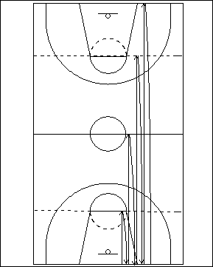
二、基本技术部分（30分）（一）半场左右手运球上篮（15分）见图与评分表
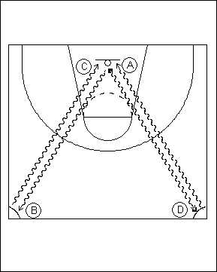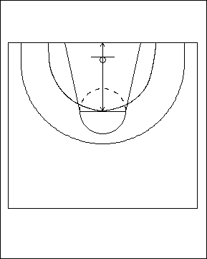
（二）一分钟投篮（15分）
1.在一分钟之内自抢自投，以命中次数多少计分。
2.投篮区域：以端线的中点为圆心，以5.8米为半径画圆的以外区域。见图与评分表。
三、实战部分（45分）
比赛采用四节制，每人上场均不少于1节，不超过3节。主要从防守能力、进攻能力和篮球意识进行评定。分好、中、一般、差四个等级，评分标准如下：好为15～12分；中为11～9分；一般为8～6分；差为6分以下。
附：浙江工商大学女子篮球评分表
助跑摸高 | 得分 | 投篮 | 得分 | 运球上篮 | 得分 | 折返跑 | 得分
3.05 | 15 | 9及9以上 | 15 | 32〞 | 15 | 31〞 | 10
3.02 | 14 | 8 | 14 | 32〞5 | 14 | 31〞5 | 9
2.99 | 13 | 7 | 13 | 33〞 | 13 | 32〞 | 8
2.96 | 12 | 6 | 12 | 33〞5 | 12 | 32〞5 | 7
2.93 | 11 | 5 | 10 | 34〞 | 11 | 33〞 | 6
2.90 | 10 | 4 | 8 | 34〞5 | 10 | 33〞5 | 5
2.87 | 9 | 3 | 6 | 35〞 | 9 | 34〞 | 4
2.84 | 8 | 2 | 4 | 35〞5 | 8 | 34〞5 | 3
2.81 | 7 | 1 | 2 | 36〞 | 7 | 35〞 | 2

